**Диаграмма прецедентов**

Диаграмма вариантов использования (англ. use case diagram) в UML — диаграмма, отражающая отношения между акторами и прецедентами и являющаяся составной частью модели прецедентов, позволяющей описать систему на концептуальном уровне.

Прецедент — возможность моделируемой системы (часть её функциональности), благодаря которой пользователь может получить конкретный, измеримый и нужный ему результат. Прецедент соответствует отдельному сервису системы, определяет один из вариантов её использования и описывает типичный способ взаимодействия пользователя с системой. Варианты использования обычно применяются для спецификации внешних требований к системе.

Основное назначение диаграммы — описание функциональности и поведения, позволяющее заказчику, конечному пользователю и разработчику совместно обсуждать проектируемую или существующую систему.

**Важность использования диаграммы прецедентов**

* Идентификация функций и как с ними взаимодействуют роли – основное назначение диаграмм сценариев использования.
* Для представления системы на высоком уровне – Особенно полезно при представленииее руководителям или заинтересованным сторонам. Вы можете выделить роли, которые взаимодействуют с системой, и функциональные возможности, предоставляемые системой, не углубляясь во внутреннюю работу системы.
* Идентификация внутренних и внешних факторов – Это может показаться простым, но в больших сложных проектах система может быть идентифицирована как внешняя роль в другом случае использования.

**Объекты диаграммы прецедентов**

* Актер (Актер в использует диаграмму прецедентов – это любая сущность, которая выполняет роль в одной данной системе. Это может быть человек, организация или внешняя система и обычно рисуется как скелет, показанный ниже.)

Actor

* Случай использования (Случай использования представляет собой функцию или действие внутри системы. Она нарисована как овал и названа функцией.)
* Система (Система используется для определения сферы применения и нарисована в виде прямоугольника. Это необязательный элемент, но полезный при визуализации больших систем. Например, вы можете создать все случаи использования, а затем использовать системный объект для определения области применения вашего проекта. Или вы даже можете использовать его, чтобы показать различные области, охваченные в разных релизах.)

Sustem

* Пакет (Пакет является еще одним дополнительным элементом, который чрезвычайно полезен в сложных диаграммах. Подобно диаграммам классов, пакеты используются для группировки случаев использования. Они нарисованы, как показано на рисунке ниже.)

Package Name

При моделировании системы с помощью диаграммы прецедентов системный аналитик стремится:

* чётко отделить систему от её окружения;
* определить действующих лиц (акторов), их взаимодействие с системой и ожидаемую функциональность системы;
* определить в глоссарии предметной области понятия, относящиеся к детальному описанию функциональности системы (то есть прецедентов).

**Отношения между прецедентами**

* ***обобщение прецедента*** — стрелка с не закрашенным треугольником (треугольник ставится у более общего прецедента),
* ***включение прецедента*** — пунктирная стрелка со стереотипом «include»,
* ***расширение прецедента*** — пунктирная стрелка со стереотипом «extend» (стрелка входит в расширяемый прецедент, в дополнительном разделе которого может быть указана точка расширения и, возможно в виде комментария, условие расширения).

При работе с вариантами использования важно помнить несколько простых правил:

* каждый прецедент относится как минимум к одному действующему лицу;
* каждый прецедент имеет инициатора;
* каждый прецедент приводит к соответствующему результату.

**Шаблон диаграмм прецедентов использования**

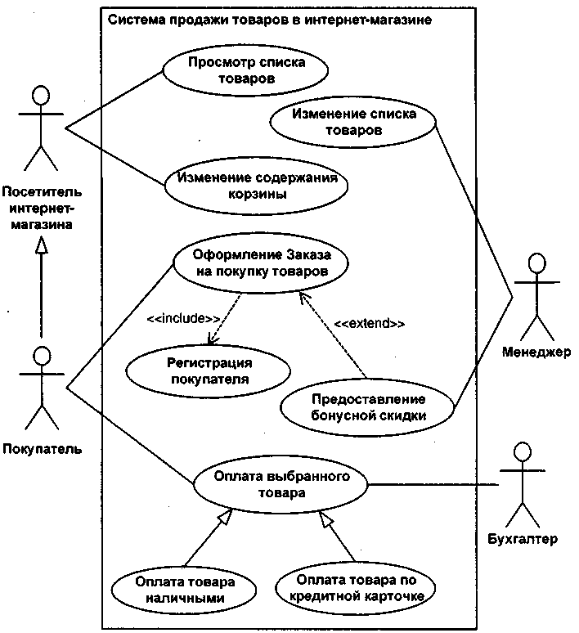

**Общие принципы работы со спецификациями**

